**【PRD】Z Film编辑器声音功能需求文档**

|  |  |  |  |
| --- | --- | --- | --- |
| 文档版本： | V1.0.0 | 文档编号： |  |
| 文档密级： | 保密 | 所属部门： | 研发三部 |
| 项目名称： | Z Film | 系统名称： | Z Film编辑器 |
| 编写人员： | 刘美明 | 编写日期： | 2019.12.11 |

**版本修订**

|  |  |  |  |  |
| --- | --- | --- | --- | --- |
| **版本号** | **修订章节** | **修订原因** | **修订日期** | **修订人** |
| V1.0.0 | 初稿 | 根据业务需求编写 | 2019.12.11 | 刘美明 |
| V1.0.0 |  | 根据评审优化文档 | 2020.1.16 | 刘美明 |
| V1.0.0 |  | 编辑器主页滑动视频时，声音的切割功能完善 | 2020.3.9 | 刘美明 |
| V1.0.0 |  | 导入本地音乐，本地音乐移除后，app内音乐对应移除 | 2020.4.9 | 刘美明 |
| V1.0.1 |  | 完善录音规则 | 2020.5.24 | 刘美明 |

目录

1. 系统概述 4

1.1 背景 4

1.2 目标 4

1.3 功能需求 4

2. 需求说明 4

2.1. 声音全局说明 4

2.2. 音乐功能 8

2.3. 录音功能 16

# 1. 系统概述

## 1.1 背景

* 用户对视频声音的多样性需求不断增加。

## 1.2 目标

* 提供音乐和录音两种添加声音的途径，增加视频声音的多样性；
* 支持添加多端音乐、录音，同时音乐和录音可同时添加；
* 简洁的操作流程，轻松添加、编辑、移除音乐、录音。

## 1.3 功能需求

|  |  |
| --- | --- |
| **模块** | **功能描述** |
| 音乐 | 下载、播放/暂停、使用、从iTunes媒体库选取/从本地音乐库导入音乐；  更换、选段、音量、切割、移除、添加位置更改；  支持添加多段音乐、同一帧支持音乐与录音共存。 |
| 录音 | 开始录音、录音倒计时、结束录音；  音量、切割、移除、添加位置更改；  支持添加多段录音、同一帧支持音乐与录音共存。 |

# 2. 需求说明

## 声音全局说明

**简要说明：**

1. 声音包含音乐、录音两个功能模块；
2. 音乐、录音入口为编辑器原创主页面“声音”按钮/“点击添加声音”；
3. 音乐、录音均可添加多段，且音乐、录音轨道分开，互不影响；

**界面原型：**

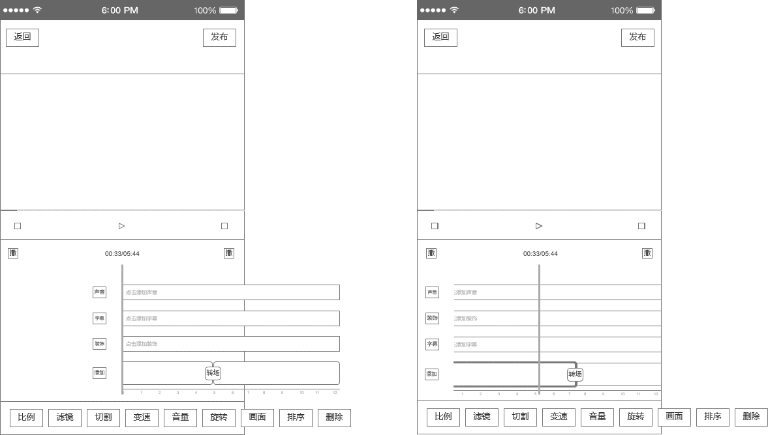

图2.1-1 编辑器主界面

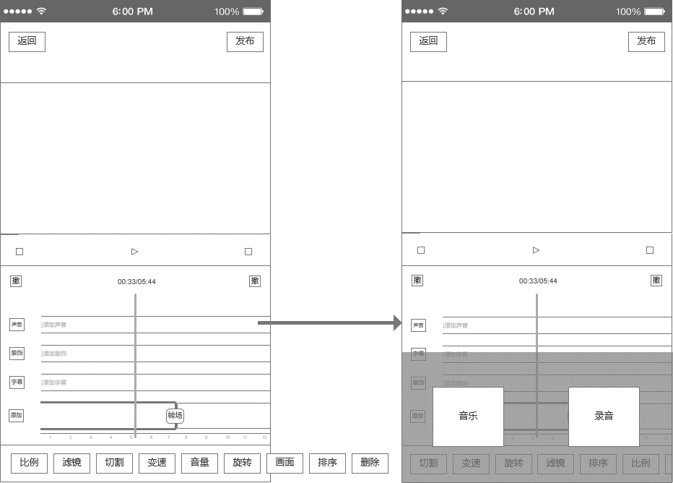

图2.1-2 音乐、录音入口

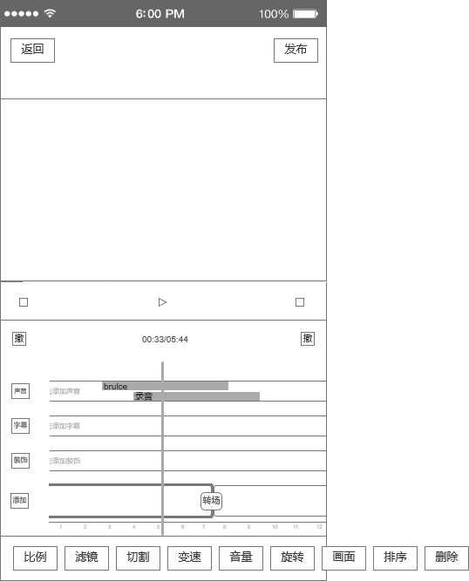

图2.1-3 添加音乐、录音

**逻辑规则：**

1. **声音-音乐/录音**

* 前置条件：

1. 添加完视频片段，进入到编辑器主页;

* 交互说明:

1. 操作流程：

点击“声音/点击添加声音”→从屏幕底部向上弹出选择音乐/录音弹框。

1. 点击弹窗以外区域，向下收起弹窗。
2. 声音轨道上即添加了音乐又添加了录音时，音乐显示在上边，录音显示在下边；
3. 编辑器主页，选中添加的音乐时，音乐高度（只针对选中的音乐片段）恢复为单独添加音乐时的高度，同时选中该段音乐，弹出音乐功能(“切割、移除”)弹框；
4. 编辑器主页，选中添加的录音时，录音高度（只针对选中的录音片段）恢复为单独添加录音时的高度，同时选中该段录音，弹出录音功能(“切割、移除”)弹框；

* 规则说明：

1. 声音选项规则：
2. 可通过点击“声音”按钮呼出声音选项弹框，也可通过点击声音条（“点击添加声音”）这一条中空白的区域呼出声音选项弹框；
3. 添加音乐/录音的起始位置为当前视频所在中线处；
4. 点击左侧“声音”按钮，当中线所对应的帧要添加音乐，而此处已经添加了音乐，则此时呼出的声音选项弹框，音乐按钮灰态不可点击，可正常添加录音；
5. 点击左侧“声音”按钮，当中线所对应的帧要添加录音，而此处已经添加了录音，则此时呼出的声音选项弹框，录音按钮不可点击，添加音乐不受影响；
6. “声音”按钮不需要置灰，如果当前位置即不可添加音乐也不可添加录音，则点击“声音”按钮会出的声音选项框，音乐、录音都灰态不可点击；
7. 允许添加的音乐最短时长为0.5s,当前中线位置要添加音乐，需要保证此帧后边最少0. 5s是没有添加音乐的，如果添加了音乐，则呼出的声音选项弹框中，音乐按钮不可点击，添加录音不受影响；
8. 允许添加的录音最短时长为0. 5s，当前中线位置要添加录音，需要保证此帧后边最少0. 5s是没有添加录音的，如果添加了录音，则呼出的声音选项弹框中，录音按钮不可点击，添加音乐不受影响；
9. 在距离视频结尾小于0. 5s的地方，呼出的声音选项 音乐按钮不可点击；
10. 在距离视频结尾小于0. 5s的地方，呼出的声音选项录音按钮不可点击。

* 后置条件：

1. 点击“音乐”，向下收起弹框，进入到添加音乐页面；
2. 点击“录音”，向下收起弹框，进入到添加录音页面；
3. 点击~~空白~~弹窗以外区域，向下收起弹框。
4. **音乐**

* **前置条件：**

1. 点击“音乐”按钮，进入到音乐添加界面。

* 交互说明：

1. 点击~~“音乐”~~弹框以外的区域关闭弹窗；

## 音乐功能

**简要说明：**

1. 为用户提供音乐共用户播放、暂停、下载、使用；
2. 用户可从iTunes媒体库选取音乐（ios）、也可从本地音乐库导入音乐（Android）
3. 同时用户可以编辑添加的音乐，包括更换、选段、音量、切割、移除、更改添加音乐的位置操作。

**界面原型：**

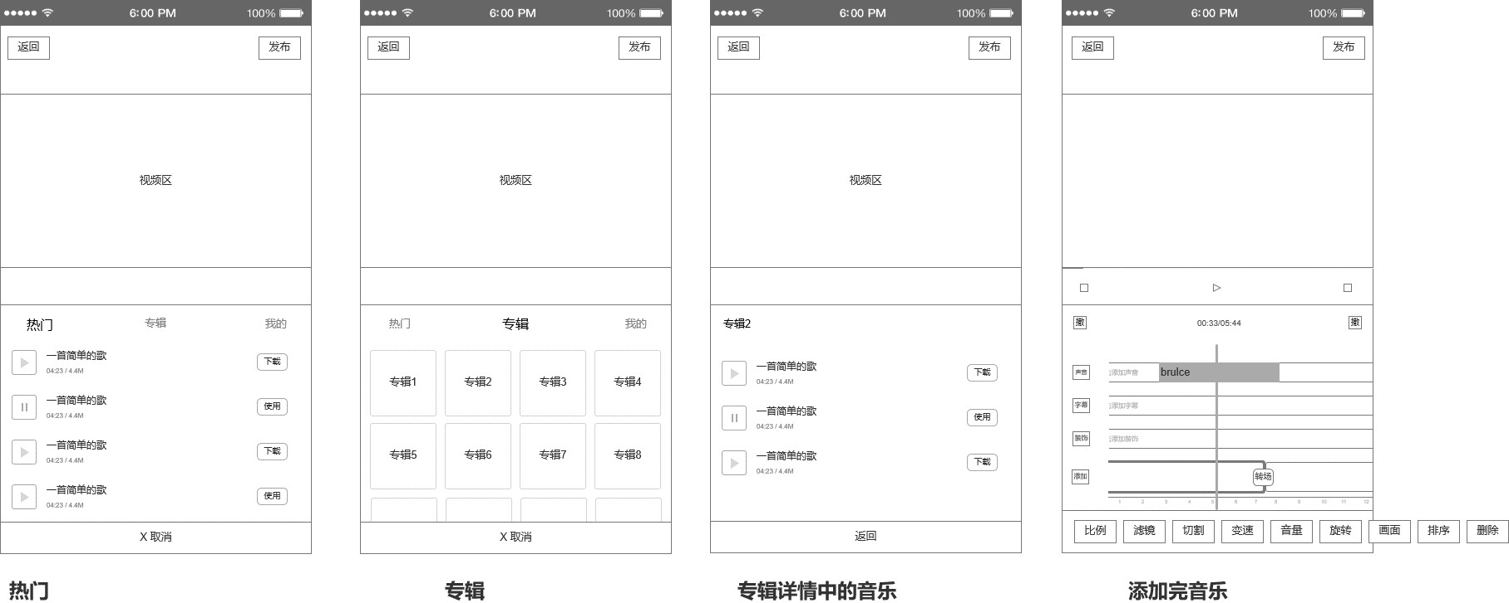

图2.2.1-1 音乐操作界面

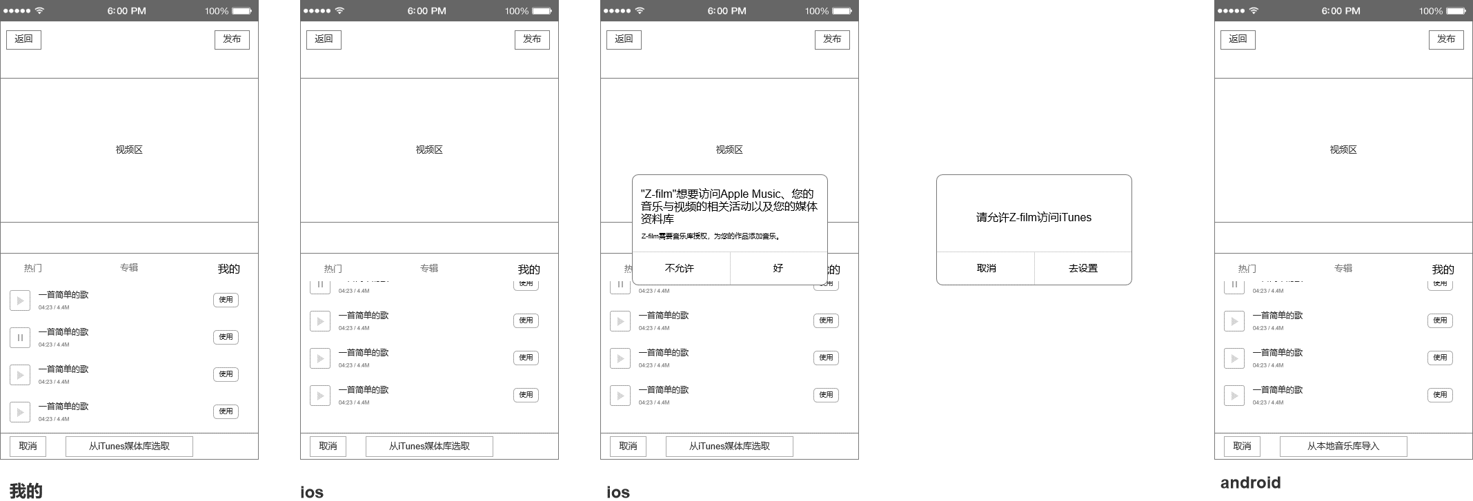

图2.2.1-2 我的音乐

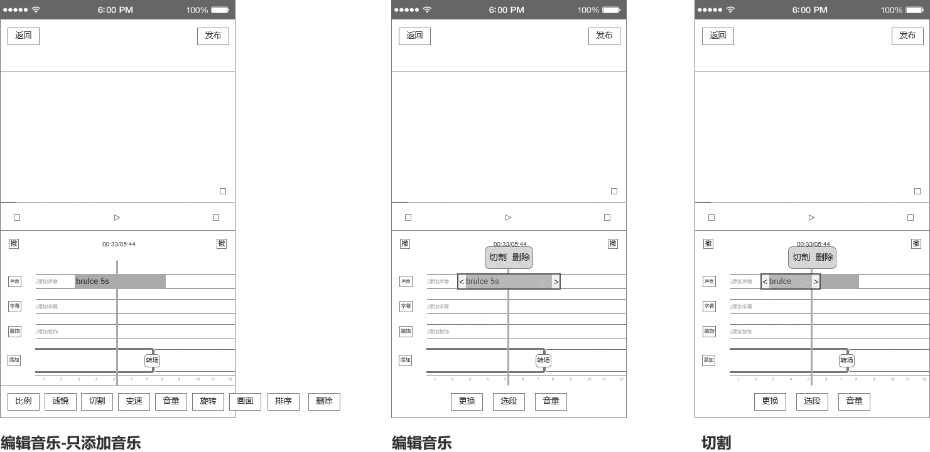

图2.2.1-3编辑音乐（只添加音乐）

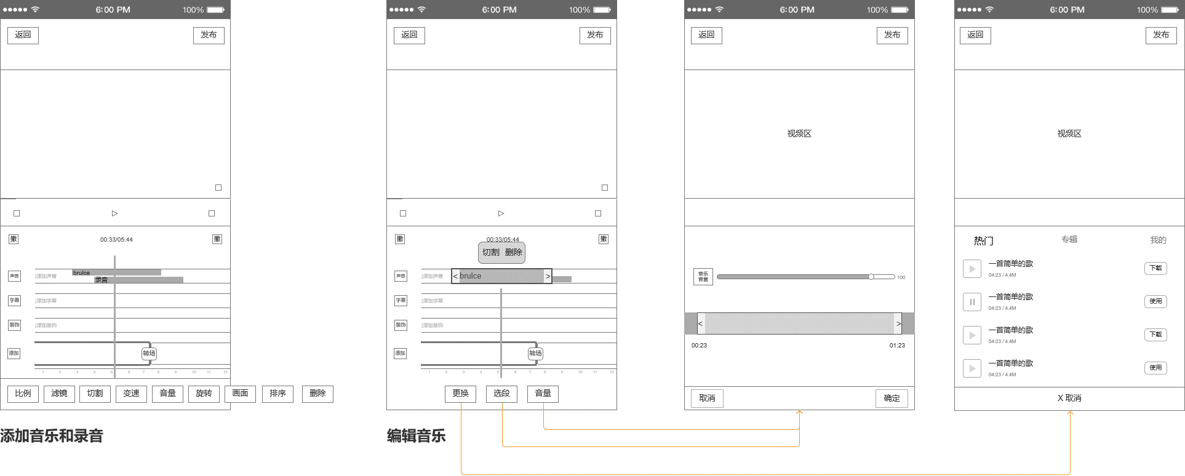

图2.2.1-4编辑音乐（添加音乐、录音）

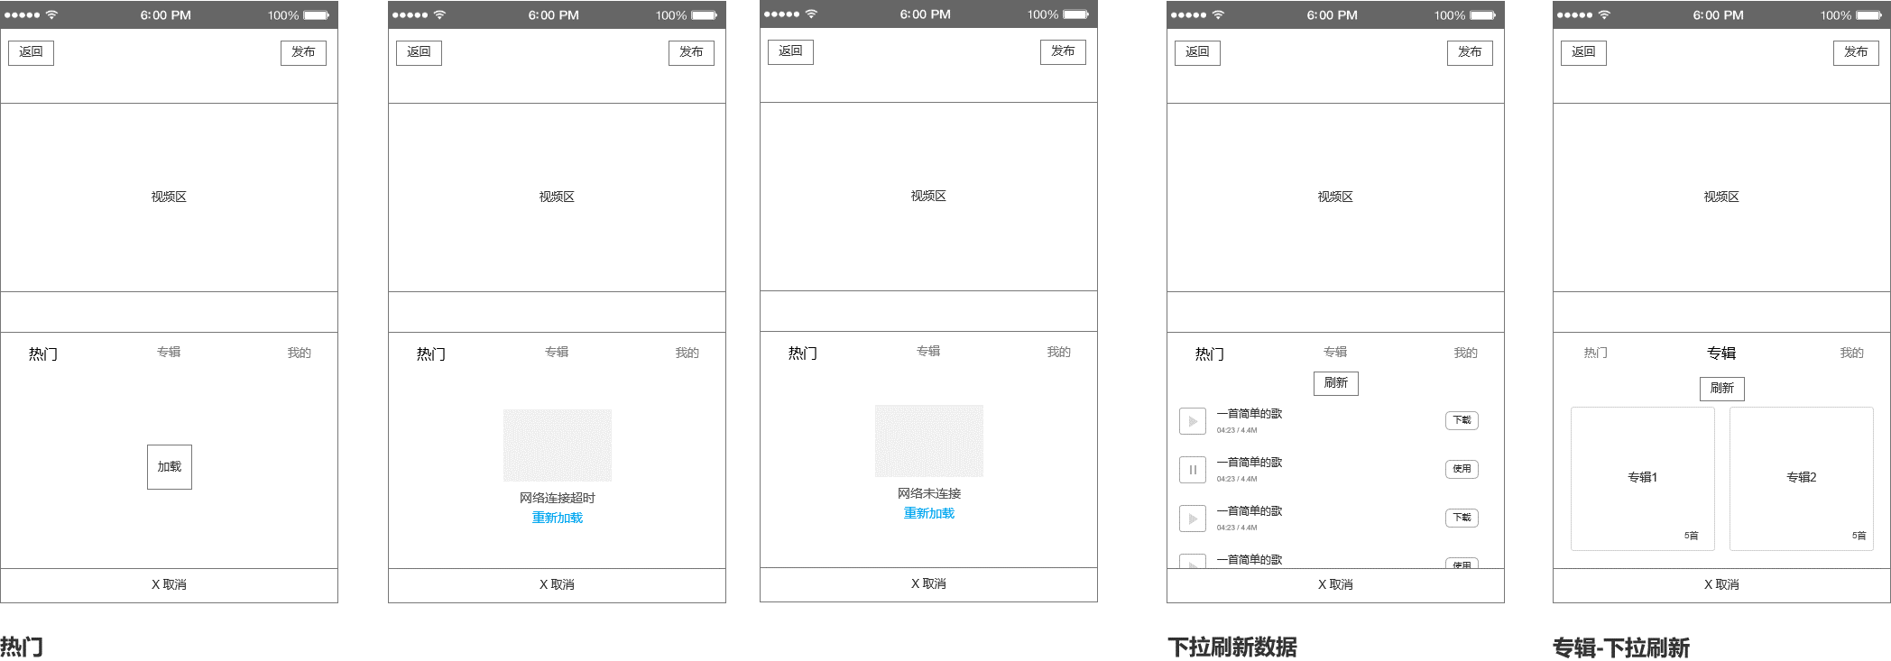

图2.2.1-5加载、刷新数据

**逻辑规则：**

* 前置条件：

1. 选择“音乐”选项；
2. 进入到音乐操作界面。

* 交互说明:

1. 热门、专辑、我的tab切换，音乐查看
   1. 进入到音乐操作界面，默认选中并展示~~热门~~专辑；
   2. 点击热门、专辑、我的切换对应的内容;
   3. 在功能区中，从屏幕一侧向另一侧滑动或者通过点击切换tab(热门、专辑、我的);
   4. 上下滑动列表，查看音乐/专辑~~分类~~；
   5. 专辑中的音乐，按专辑分类显示音乐，每个专辑配有专属的封面图、专辑名以及专辑内包含的音乐数“x首”；
   6. 点击专辑封面，进入专辑列表，操作与热门、我的一致，点击底部“返回”按钮，回到专辑分类；
2. 加载音乐见《【PRD】Z Film编辑器状态需求文档》
3. 下载见《【PRD】Z Film编辑器状态需求文档》
4. 音乐使用
   * + - 1. 左侧按钮可点击，播放/暂停 音乐；
         2. 播放音乐时，视频区的视频不播放，只显示进入到音乐时的那帧（即中线处那一帧）；
         3. 未下载的音乐，右侧显示“下载”按钮，已下载的音乐，右侧显示“使用”；
         4. 点击“下载”按钮，隐藏“下载”文字，开始下载，并显示下载进度，下载完成时，结束下载状态，并显示“使用”文案；
         5. 点击“使用”，添加此音乐到视频中，同时向下关闭音乐，显示编辑器主界面操作区；
5. 从iTunes媒体库选取/导入本地音乐

iOS显示“从iTunes媒体库选取”按钮，Android显示“导入本地音乐”按钮；

iOS打开iTunes需要授权，首次打开，弹框提示用户，“‘Z-film‘想要访问Apple Music、您的音乐与视频的相关活动以及您的媒体资料库” Z-film需要音乐库授权，为您的作品添加音乐。

点击“好”，开启权限，点击“不允许”拒绝开启权限，点击按钮后，关闭弹框；

再次点击“从iTunes媒体库选取”，弹框提示用户去设置开启权限；

点击“取消”关闭弹框，放弃开启权限，点击“去设置”跳转到app的设置中，并关闭弹框；

打开iTunes后，可以从iTunes中添加音乐到“我的”中。

Android点击“导入本地音乐”按钮后，弹出安卓系统的文件夹列表，用户从文件夹中选择音乐，添加到我的，添加后关闭系统文件夹；

音乐按照添加顺序倒序排列显示。

1. 音乐编辑
2. 编辑器主页中，点击添加的音乐，选中该段音乐，从声音条上边边缘从下向上弹出弹框，包含“切割、移除”功能，底部声音功能栏操作按钮（更换、选段、音量）从下向上滑出；
3. 点击“移除”，移除添加的该段音乐，声音条恢复为未选择状态；
4. 点击“切割”，切割将音乐从中线处切为2段，切割后，默认选中第一段；
5. 左右拉动选中的片段的首/尾，可拉伸/缩短添加音乐的起始位置、添加时长；
6. 最小切割片段为0.5s，中线两边的音乐，有一边小于0.5s,则切割按钮不可点击；
7. 点击“更换”，进入到音乐操作页面，默认展示热门tab，用户可选择音乐更换；
8. 点击“选段/音量”，进入到音乐操作页面的编辑页面，用户可调节音乐音量，及添加音乐的首尾位置；点击“确定”应用刚设置的，点击“取消”不保存刚设置的。
9. 选段的时长取决于编辑器主页当前选中的音乐片段时长，左侧为开始时间，右侧为结束时间；
10. 左右滑动音乐条，更改选中的音乐起始位置，同时对应的左/右侧时间对应更改，当松手时，自动播放音乐，同时视频对应播放；
11. 选段的框大小固定不变；

* 规则说明：

1. 加载数据：
2. 音乐资源从服务器获取，进入到音乐操作界面，自动加载数据；
3. 每个数据（热门、专辑分类、专辑）不需要分页加载，需要支持刷新数据；
4. 用户下拉出数据的第一个时，再往下拉，进行数据刷新的操作；
5. 刷新失败，原先加载出来的数据不变，刷新成功，显示刷新的数据；
6. 加载出来的数据，需要和已下载的音乐做判断，如果是已下载的音乐，右侧的下载按钮变为“使用”，音乐顺序按从服务器获取顺序显示；
7. 如果专辑详情页中有内置音乐和需要从服务器获取的数据，则进入详情页时，默默加载数据，加载成功刷新页面，加载失败显示加载前的数据；如果没有内置音乐，则加载规则与热门加载规则一致；
8. 每次重新进入编辑器，才需要加载一次数据，在编辑器内可通过刷新，对数据进行刷新；
9. 添加音乐：
10. 点击“使用”按钮，添加该音乐到视频中；
11. 音乐操作面板向下滑出，关闭音乐面板；
12. 声音条中显示当前添加得音乐名称、添加音乐时长；
13. 添加音乐的位置为 当点击声音/点击添加声音时，当前中线中的帧，为添加音乐的起始位置，默认添加到下一个有添加音乐的起始位置结束，如一直到结尾都没有添加音乐，则音乐完整添加~~到结尾~~；
14. 如果添加的音乐时长小于视频总时长，则~~循环添加~~完整添加音乐；
15. 如果添加的音乐时长大于当前可添加音乐的视频区间，则截取音乐时长至视频结束处；
16. 添加的音乐，显示音轨、音乐名称、添加时长，时间精确到0.1s.
17. 我的
    1. “我的”tab展示“从iTunes媒体库选取/导入本地音乐”和用户下载的音乐；
    2. “从iTunes媒体库选取/导入本地音乐”不固定位置，随着列表的滑动而滑动；
    3. “我的”中的音乐右侧都显示“使用”按钮，添加音乐操作与“2）”一致；
    4. 用户在热门/专辑中下载的音乐，都显示在“我的”中，显示顺序按下载时间倒序排列；
18. 音乐编辑
    * + - 1. 编辑器主页，选中添加的音乐，左右拉动首/尾选中框，更改添加音乐的时长及位置；
          2. 长按选中的音乐条，可左右平移当前选中的音乐条，如遇到前/后有添加音乐的，则相遇时停止移动；
          3. 如果拉动时左/右侧有添加的音乐，则不能覆盖已添加的音乐，因此不能再继续拉动；
          4. 如果左右无添加的音乐，可一直拉动，直到音乐的结尾~~视频的开头/结尾~~；
          5. ~~当拉动的音乐时长超过音乐本身的时长，则循环添加音乐；~~
          6. 左右拉动音乐，向左拉动时，更改添加音乐左侧的开始位置，最大可拉动到音乐的开头位置；向右拉动，更改添加音乐右侧的结束位置，最大可拉动到音乐的结尾位置；
    1. ~~拉动添加的音乐时，改变的是音乐尾部的内容；~~
    2. 音乐功能弹框“切割、移除”弹框，点击弹框、选中区域、底部音乐功能栏“更换”一栏区域，不改变音乐条的选中状态；点击编辑器操作区空白位置或者未添加内容的区域，关闭弹框；点击字幕条添加的字幕、装饰条添加的装饰、声音条中添加的音乐/录音、视频片段均切换最新点击的为选中状态；
    3. 音乐条处于选中状态，左右滑动编辑器的操作区，不改变音乐条的选中状态；
    4. 当选中的音乐条向左或向右移除屏幕时，音乐调的选中状态失效，恢复为未选中状态，同时对应的弹框关闭、功能栏恢复为编辑的功能栏；
    5. 最小切割片段为0.5s，切割时以中线所在位置为切割点，切割音乐，如果中线两侧有一侧时长小于0.5s则切割按钮不可点击；
    6. 切割音乐后，只是将音乐切为2段，音乐的时长及添加的位置均不会改变；
    7. 更换

音乐操作步骤同添加音乐；

* 1. ~~选段：选则添加音乐的首尾位置，左右拖动方向箭头，更改添加音乐的时间，选中框的位置不变，当添加的音乐首尾位置更改时，底部实时同步添加的音乐时间；~~
  2. 选段/音量

i.1点击选段/音量按钮进入到音乐编辑页面，可以更改添加音乐的音量以及音乐选取的片段；

i.2音量范围为0-100，粒度为1，默认添加音乐的音量为100；

i.3用户左右滑动改变音量，此次操作只改变当前添加的音乐片段音量；

i.4音乐选段操作，也只针对当前选中的音乐片段，音乐片段的时长取决于编辑器主页添加音乐的时长，在选段里边左右滑动是滑动的选中框底部的音乐，左右滑动更改添加音乐的起始位置，向左/右滑动到音乐结尾不能再继续向左/右滑动;

5)从本地添加音乐

* + - * 1. 入口为音乐操作区“我的”->“从iTunes媒体库选取”/“导入本地音乐”
        2. 进入本地音乐库，加载数据，显示加载状态;
        3. 如无资源，显示“本地无音乐资源”，加载错误显示“音乐资源获取失败 重新获取”；
        4. 点击“重新获取”，重新加载音乐资源；
        5. 加载资源不需要分页加载，一次加载加载全部音乐；
        6. 加载出音乐资源，按照添加的时间倒序排列，添加时间相同，按照首字幕/首拼音正序排序；
        7. 已导入的音乐，右侧显示已导入标识，未导入的音乐，右侧可点击选中，当选中音乐时，底部显示“导入（x首）”按钮；
        8. 选中按钮单击切换选中状态，没有音乐选中时，“导入（x首）”按钮隐藏；
        9. 点击右上角的“全选”按钮，选中全部未导入的音乐，同时“全选”按钮变为“取消全选”；点击“取消全选”，清除全部选中的音乐状态；
        10. 当音乐为全选时，点击任意选中的音乐取消选中，则“取消全选”按钮变为“全选”按钮；
        11. 已导入的音乐，排序不发生改变，只需判断是否导入并对应显示正确的状态即可；
        12. 点击“导入（x首）”按钮，开始导入音乐，导入音乐时，需要显示导入状态，导入结束后，关闭导入状态，弹提示“导入成功”并关闭本地音乐库页面，如果导入失败关闭导入状态，弹提示“导入失败”，不关闭本地音乐库页面；
* 后置条件：

1. 完成添加音乐。

## 录音功能

**简要说明：**

1. 为用户提供添加录音功能；
2. 同时用户可以编辑添加的录音，包括音量、切割、移除、更改添加录音的位置操作。

**界面原型：**

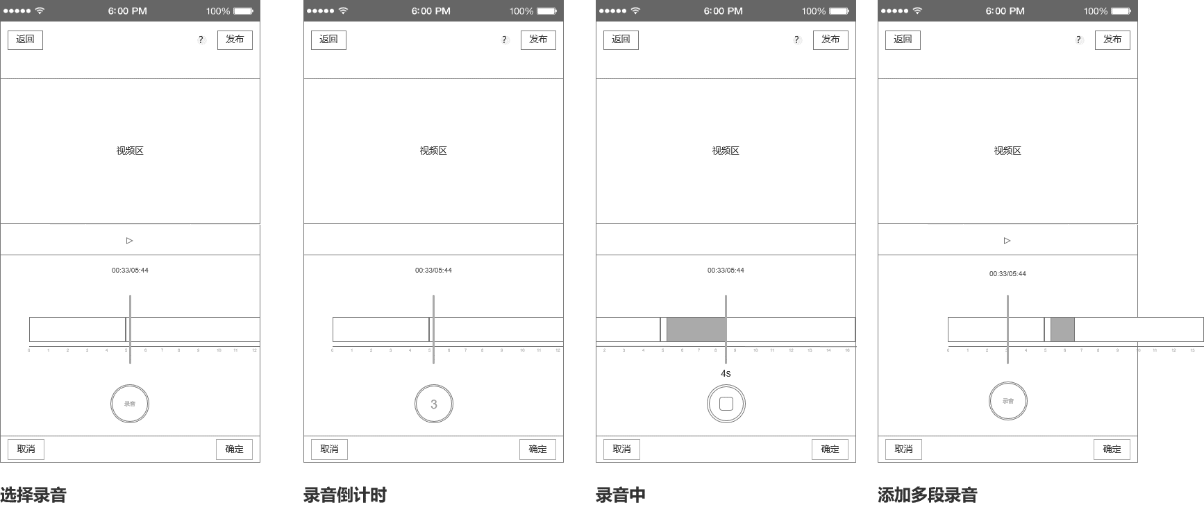

图2.3-1 录音功能-添加录音

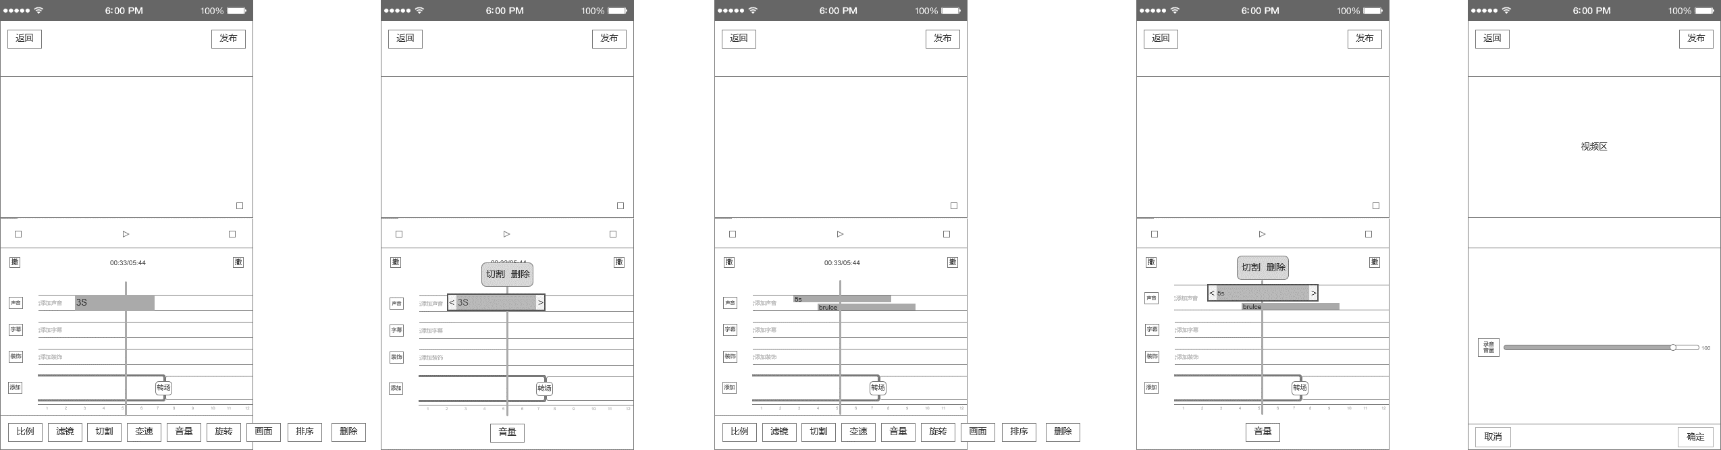

图2.3-2 录音功能-编辑录音

**逻辑规则：**

* 前置条件：

1. 选择“录音”选项；
2. 进入到录音操作界面。

* 交互说明：

1. 添加录音
   1. 当用户点击“声音”、选则录音进入到录音操作界面，从底部按向上滑出录音操作界面；
   2. 默认进入到录音界面时，中线所对应的视频当前帧不发生改变；
   3. 视频条可左右滑动，向左滑动视频，最大可将视频结尾滑动至中线处，向右滑动视频，最大可将视频开头移至中线处；
   4. 当滑动视频条时，上部的视频区展示当前中线处对应的帧的画面，录音时也同步展示中线处的视频画面；
   5. 点击“录音”按钮，开始录音3s倒计时（3、2、1），倒计时结束后开始录音；
   6. 录音中，点击“录音”按钮，结束录音，录音片段显示录音时长；
   7. 点击“取消”，不添加录音到视频上，关闭录音操作界面，从底部向下滑出；
   8. 点击“确定”，添加录音到视频上，关闭录音操作界面，从底部向下滑出；
2. 编辑录音
   * + - 1. 编辑器主界面，点击添加的录音条，选中录音条，此时录音条处于选中状态；
         2. 如果此处即添加了录音又添加了音乐，选中录音时，录音条铺满声音条，同时变为选中状态；
         3. ~~点击除弹框、录音条、音量按钮以外的区域，关闭选中状态，同时录音条恢复为原来的大小；~~
         4. 从选中的录音条顶部从下向上弹出弹框，功能包括：切割、移除
         5. 同时功能区底部操作按钮从下向上显示出来，功能包括：音量
         6. 按住选中的录音条，可以拖拽移动录音条添加到视频的位置；
         7. 点击移除，移除当前选中的录音片段，同时恢复为未选中状态；
         8. 点击音量，从底部向上弹出音量操作界面；
         9. 默认录音音量为100，音量取值范围为0-100，粒度为1；
         10. 点击确定，保存当前设置的录音音量，点击取消，则不保存当前设置的音量；

* 规则说明：

1. 添加录音

可添加多段录音，录音时，视频区画面移动时，视频静音；

录音时，视频条不可左右滑动；

开始录音后，变为录音按钮，录音的时间刻度按照视频的时间刻度向左移动，录音的区域覆盖蒙层，录音时长在中线位置显示，最小单位为0.1s；

左右滑动视频条，如果当前帧未录音，且当前帧右侧未录音区域大于等于0.5或者距离结尾大于等于0.5s，录音按钮可点击，否则录音按钮处于不可点击状态；

当录音处于录音中时，如果录音时长小于0.5s时，点击结束录音，自动丢弃该段录音；

当录音处于倒计时、录音中时，点击取消按钮，结束倒计时、结束录音，并移除本次进入到录音界面的所有录音内容，回到编辑器主界面；

当录音处于录音中状态，点击确定按钮，结束录音，并添加本次进入到录音界面的所有录音内容到编辑器主页，回到编辑器主界面；如果在点击确定时，正在录音的内容小于0.5s，则丢弃该段录音；

如果录音处于倒计时状态，点击确定按钮，结束倒计时，此次倒计时不产生录音内容，并添加本次进入到录音界面的所有录音内容到编辑器主页，回到编辑器主界面；

在录音操作界面，录音过程中隐藏“播放”按钮，其他状态显示“播放”按钮；

点击“播放”按钮，播放按钮变为“暂停”按钮，并从当前中线位置开始播放，播放过程中，视频区与中线的画面保持一致，播放到视频结尾，自动停止播放，再次点击播放，从头开始播放；

处于播放中的视频，点击“暂停”按钮，停止播放视频

1. 编辑录音
   * + - 1. 按住左/右头部，可以改变添加录音的时长，以及添加的起止位置；
         2. 长按选中的录音条，可左右平移当前选中的录音条，如遇到前/后有添加录音的，则相遇时停止移动；
         3. 缩短时长时，从录音的尾部截取截去部分；
         4. 录音头部向左/右拉长/缩短添加的录音时，更改录音的起始位置；录音尾部向左/右缩短/拉长添加的录音时，更改录音的结束位置；录音头部最大只能向左拉到录音的头部，录音尾部最大只能向右拉到录音的尾部，录音的最小大小为0.5s；
         5. 点击切割，切割录音，默认选中前边的录音；切割只是将一段分为2段录音，录音内容对应的播放位置不会改变，切割的录音可来回原来的录音长度；
         6. 切割位置为当前中线的位置，如果左/右有时长小于0.5s则切割按钮不可点击；
         7. 当前设置只针对当前段录音；

* 后置条件：
  1. 完成添加录音；
  2. 完成编辑录音。